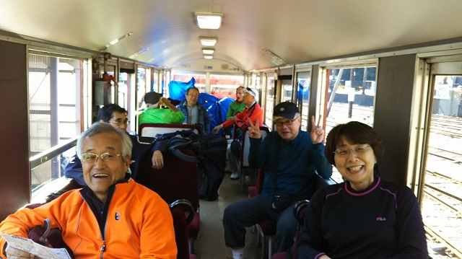
大井川鉄道、SL車両１台を貸し切り状態で渓谷美堪能

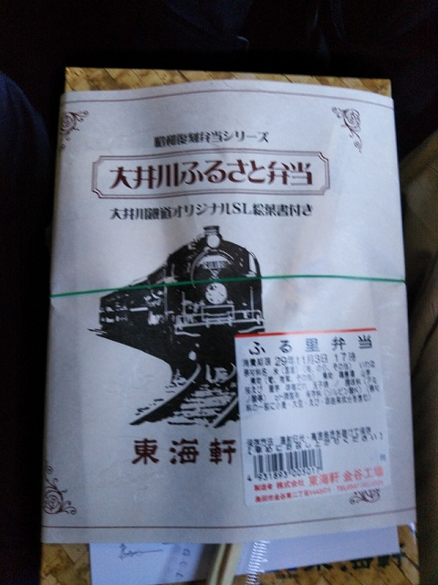
SL弁当は美味しかった！

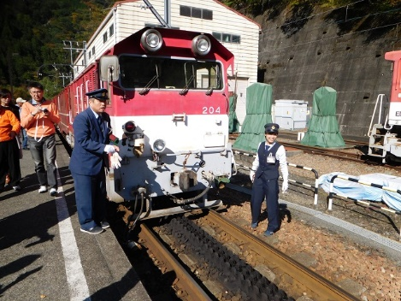
アプト式機関車連結で車掌さんも活躍

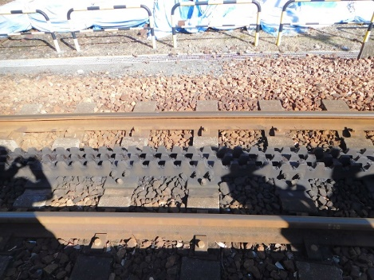
アプトギヤで急坂も何のその！！

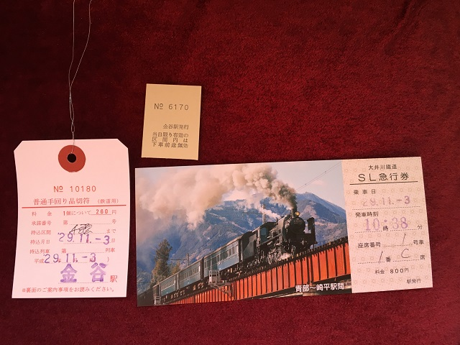
懐かしい手荷物札、いまだに現役活躍中！

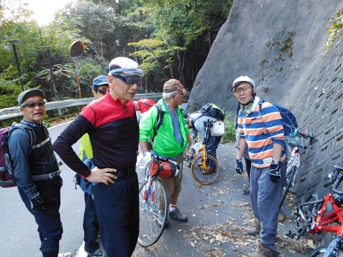
寸又峡まで200mダウン⇒200mアップ⇒100mダウン⇒150mアップ

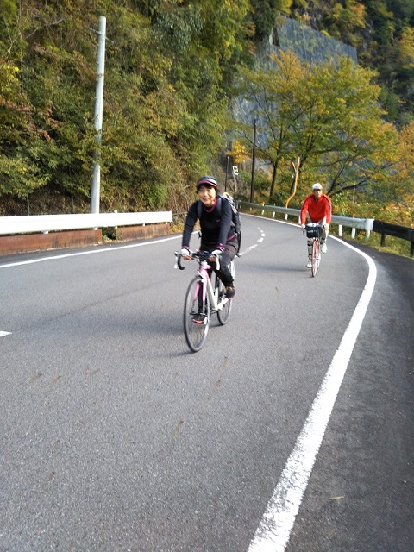
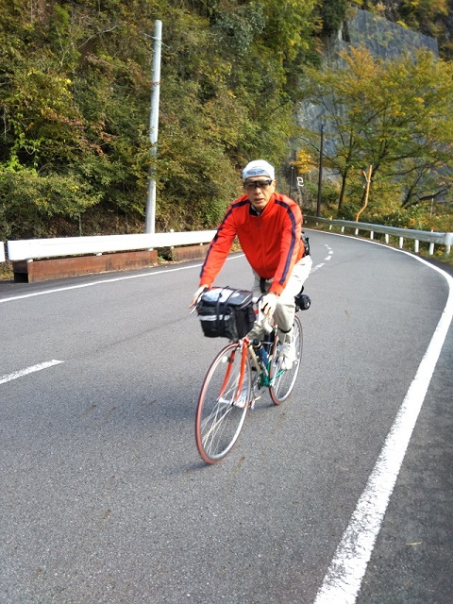
なんだ坂！こんな坂！！
。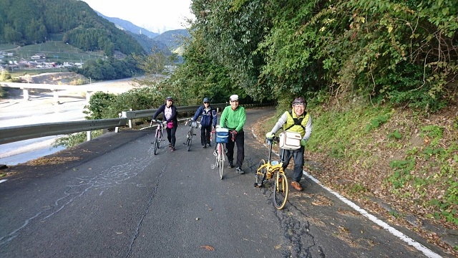
ハイキングだ！！

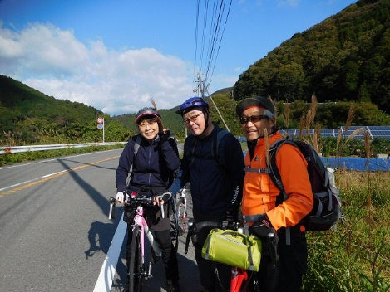
ススキのかんざし、似合うだろう？？

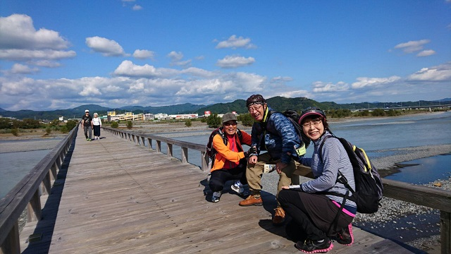
蓬莱橋の真ん中で祈ると夢かなうとか

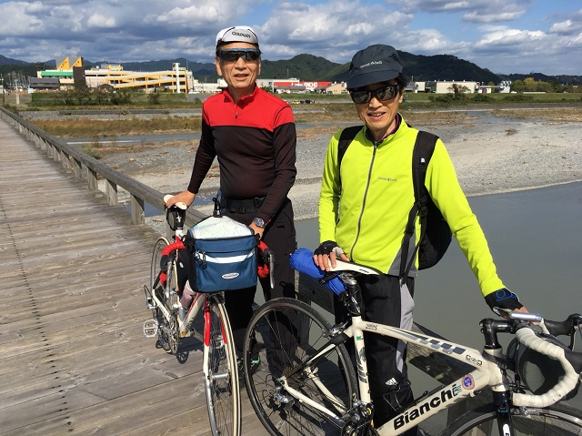
さすが健脚組は🚲携えて！！

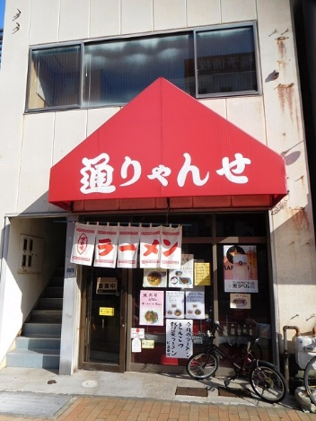
島田駅前の打ち上げ反省会場、爽快気分で実に旨い！！

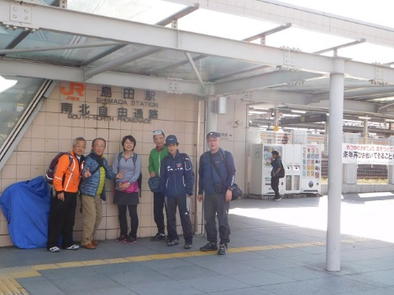
ではそろそろ帰りましょうね！！

